BÁO CÁO KẾT QUẢ KIỂM THỬ TỰ ĐỘNG (TEST REPORT)
Phân hệ: Giao diện người dùng (Front-End) - Chức năng Yêu thích & Dark Mode

1. Tổng quan kết quả (Executive Summary)
Trong giai đoạn này, nhóm đã thực hiện kiểm thử chức năng (Functional Testing) và kiểm thử độ tin cậy dữ liệu (Data Integrity) thông qua công cụ Katalon Studio.
Thống kê kết quả:
Bộ chức năng (Feature) | Tổng số TC | Pass (Đạt) | Fail (Hỏng) | Tỷ lệ Đạt
Dark Mode (Giao diện tối) | 5 | 4 | 1 | 80%
Favourite (Yêu thích) | 5 | 3 | 2 | 60%
TỔNG CỘNG | 10 | 7 | 3 | 70%

2. Chi tiết thực thi Test Case (Test Execution Details)

2.1. Chức năng Dark Mode
Mục tiêu: Kiểm thử chuyển đổi trạng thái (State Transition) của giao diện và trải nghiệm người dùng.
ID | Tên kịch bản (Test Scenario) | Kết quả mong đợi | Kết quả thực tế | Trạng thái | Ghi chú
TC38 | Click bật Dark Mode | Icon chuyển đổi, Giao diện chuyển màu tối (bg-gray-900). | Giao diện chuyển màu tối đúng. | PASS
TC39 | Giao diện đổi màu đúng | Class của body/div chứa bg-gray-900 và text-white. | Class hiển thị đúng. | PASS
TC40 | Reload trang - Giữ trạng thái | Giao diện vẫn giữ màu Tối sau khi F5. | Giao diện reset về màu Sáng. | FAIL | Lỗi UX
TC41 | Chuyển trang - Giữ trạng thái | Chuyển sang trang khác vẫn giữ màu Tối. | Giữ màu tối đúng. | PASS
TC42 | Không mất dữ liệu khi đổi chế độ | Dữ liệu đang nhập trong ô Input không bị mất. | Dữ liệu vẫn còn nguyên. | PASS

2.2. Chức năng Favourite (Yêu thích)
Mục tiêu: Kiểm thử luồng dữ liệu (Data Flow) và tính bảo mật/cô lập dữ liệu người dùng.
ID | Tên kịch bản (Test Scenario) | Kết quả mong đợi | Kết quả thực tế | Trạng thái | Ghi chú
TC33 | Thêm món vào yêu thích | Click icon tim -> Icon chuyển đỏ (active). | Icon chuyển đỏ. | PASS
TC34 | Xóa món khỏi yêu thích | Click icon tim đỏ -> Icon chuyển xám. | Icon chuyển xám. | PASS
TC35 | Danh sách favourite load đúng | Món đã thích hiển thị trong trang Danh sách yêu thích. | Món ăn hiển thị đúng tên và giá. | PASS
TC36 | Dữ liệu riêng biệt theo User | User B không thấy món User A đã thích. | User B nhìn thấy món của User A. | FAIL | Lỗi Bảo Mật
TC37 | Lưu lại sau khi reload | Icon tim vẫn đỏ sau khi F5. | Icon tim bị reset về màu xám. | FAIL | Lỗi Dữ Liệu

2.3. Chức năng Trang chủ & Đặt hàng (Home & Order) - Core Business
Mục tiêu: Kiểm thử luồng nghiệp vụ chính từ lúc xem món, thêm vào giỏ, tính toán giá tiền đến khi đặt hàng thành công.
Bảng kết quả chi tiết:
ID | Tên kịch bản (Test Scenario) | Kết quả mong đợi (Expected Result) | Kết quả thực tế (Actual Result) | Trạng thái
TC12 | Load danh sách món ăn | Menu hiển thị đầy đủ hình ảnh, tên món, giá tiền từ cơ sở dữ liệu. | Menu hiển thị đầy đủ, đúng dữ liệu. | PASS
TC13 | Thêm món vào hóa đơn | Khi click "Add to Cart", món ăn xuất hiện trong khu vực Giỏ hàng/Hóa đơn. | Món ăn xuất hiện đúng trong giỏ. | PASS
TC14 | Tăng số lượng (Cộng dồn) | Khi click thêm cùng một món lần 2, hệ thống cập nhật số lượng lên 2 (không tạo dòng mới). | Số lượng cập nhật chính xác. | PASS
TC15 | Xóa món khỏi hóa đơn | Khi click icon Xóa, món ăn biến mất khỏi danh sách giỏ hàng. | Món ăn đã bị xóa khỏi giỏ. | PASS
TC16 | Tính tổng tiền | Tổng tiền hiển thị = Tổng (Đơn giá x Số lượng) của các món. | Hệ thống tính toán chính xác tuyệt đối. | PASS
TC17 | Đặt hàng thành công | Khi click "Place Order", hệ thống thông báo thành công và làm mới giỏ hàng. | Đặt hàng thành công, có thông báo xác nhận. | PASS

3. Báo cáo lỗi (Defect Reporting) - Phần quan trọng nhất
Dựa trên kết quả Fail, nhóm kiểm thử đã ghi nhận 3 lỗi phần mềm (Bugs) cần được khắc phục ngay lập tức.

[BUG-01] Lộ lọt dữ liệu Yêu thích giữa các tài khoản (TC36)
- Phân loại: Lỗi Bảo mật / Logic (Critical).
- Mô tả: Hệ thống không phân quyền dữ liệu danh sách yêu thích theo user_id. Bất kỳ người dùng nào đăng nhập cũng nhìn thấy danh sách giống nhau.
- Ảnh minh chứng:
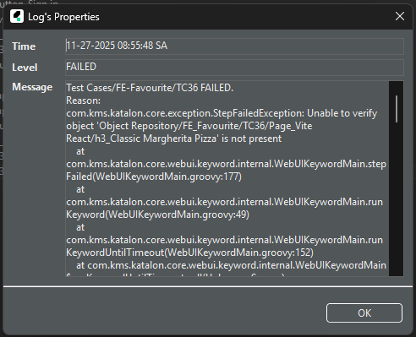
- Nguyên nhân dự đoán: API lấy danh sách yêu thích (GET /favorites) thiếu điều kiện lọc WHERE user_id = ....

[BUG-02] Trạng thái Yêu thích không được lưu trữ (TC37)
- Phân loại: Lỗi Chức năng (Major).
- Mô tả: Người dùng thêm món ăn vào yêu thích, nhưng khi tải lại trang (Refresh), trạng thái biến mất.
- Ảnh minh chứng:
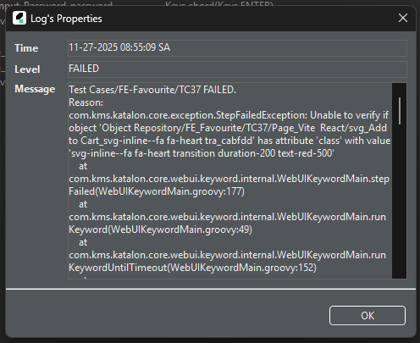
- Nguyên nhân dự đoán: Frontend chỉ xử lý State tạm thời trên RAM, chưa gọi API lưu xuống Database.

[BUG-03] Cấu hình Dark Mode bị reset khi tải lại trang (TC40)
- Phân loại: Lỗi Trải nghiệm người dùng - UX (Medium).
- Mô tả: Người dùng chọn giao diện Tối, nhưng sau khi F5, web tự động quay về giao diện Sáng.
- Ảnh minh chứng:
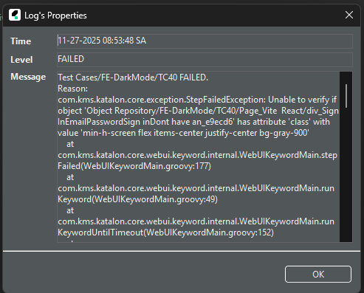
- Nguyên nhân dự đoán: Trạng thái theme chưa được lưu vào LocalStorage hoặc Cookies.

